国家社科基金项目 · 项目编号 22BYY022

在线语料库网站建设与测试报告

合同功能验证与正式语料库全量准确度测试

报告信息 | 内容
依据文件 | 《在线语料库软件设计协议书》
测试对象 | 在线语料库软件及老师提供的正式语料库
报告版本 | V2.2（当前交付版）
测试日期 | 2026年9月14日
测试结论 | 合同要求功能通过；准确度专项测试通过

文档控制
版本 | 日期 | 编制内容 | 状态
V2.1 | 2026-09-08 | 正式语料入库、全量准确度与干净CI验证 | 正式交付
V2.2 | 2026-09-14 | 合同外扩展清理、提交1174426全量回归及运行时复核；后端覆盖率门槛提升至75% | 更新交付

报告适用范围
本报告验证合同列明的软件功能，并以老师提供的正式语料库进行全量数据质量检查、40组人工对齐语料验证、正式入库和已建索引金标准核对。

签署记录
角色 | 姓名/单位 | 签字 | 日期
测试方
项目负责人
验收方

本报告所列数字均来源于本次自动化测试证据，报告内不使用估算值替代实测值。

执行摘要
验证域 | 样本/用例 | 核心结果 | 结论
合同功能 | 9项合同条款 | 条款逐项有实现与测试证据 | 通过
全量语料 | 4,369个文件 | 可解码率100%；语言识别准确率100% | 通过
人工对齐语料 | 40组、80个文件 | 配对与导入100%；句段保留率均高于99.95% | 通过
平台金标准 | 48项断言 | 48项全部通过 | 通过
性能重复测试 | 5类查询×20次 | 最慢项目P95为188.8458毫秒 | 通过
工程质量 | 后端、前端、Go、构建、配置 | 各质量门均通过 | 通过

测试结论：合同约定的软件功能在本次测试环境下运行正常；老师提供的正式语料已完成扫描、识别、分组、导入与检索索引构建；金标准统计结果与固定期望值及独立数据库核算一致。
语料数据中检出1个空文件、1个日期字段异常和2组完全重复内容。上述项目属于源数据质量记录，不影响软件准确度测试结论。

目录
文档控制 2
报告适用范围 2
签署记录 2
执行摘要 3
目录 4
1. 项目与测试概述 6
1.1 项目目标 6
1.2 测试目标 6
1.3 测试对象 6
2. 合同要求逐项核对 7
3. 测试环境 8
3.1 证据文件 8
4. 测试方法与准确率口径 9
5. 全量语料总体规模 10
5.1 各语料集合规模 11
5.2 文件类型、语种与编码 12
5.3 数据质量准确度结果 13
识别置信度 13
5.4 数据异常与重复内容记录 14
6. 40组人工对齐语料测试设计 15
6.1 40组测试汇总结果 16
6.2 源文件结构与编号一致性 17
6.3 对齐明细：第1—10组 18
6.4 对齐明细：第11—20组 19
6.5 对齐明细：第21—30组 20
6.6 对齐明细：第31—40组 21
7.1 Word词表准确度 22
判定 22
7.2 KWIC索引行准确度 23
判定 23
7.3 File View全文定位准确度 24
判定 24
7.4 Cluster词簇准确度 25
判定 25
7.5 N-gram开放槽准确度 26
判定 26
7.6 Collocate搭配准确度 27
判定 27
7.7 Plot分布准确度 28
判定 28
7.8 Keyword关键词准确度 29
判定 29
7.9 Wordcloud词云准确度 30
判定 30
7.10 CQP复杂查询准确度 31
判定 31
7.11 Parallel双语检索准确度 32
判定 32
7.12 独立SQL交叉核对 33
8. 性能与重复性测试 34
9. 工程自动化测试 35
10. 权限、安全与网络保护测试 36
11. 正式语料入库与问题记录 37
11.1 四组正式语料索引实测 38
12. 测试结论 39
附录A 复现方法 40
复核断言 40
附录B 交付物清单 41

1. 项目与测试概述

1.1 项目目标
本项目建设面向马克思主义中国化经典文献的在线语料库平台，为中英文语料管理、双语对齐检索、语言统计、复杂查询、可视化、结果导出及资料展示提供统一入口。

1.2 测试目标
- 核对合同功能是否完整实现。
- 验证老师提供的正式语料能否被系统准确识别、配对、导入和检索。
- 以固定金标准和独立SQL核算验证统计结果准确性。
- 验证权限、导出、保存检索式、限流及工程质量门。

1.3 测试对象
对象 | 内容 | 验证方式
软件 | 后端、前端、Go服务、部署配置 | 自动化回归与配置检查
正式语料 | 4个集合、4,369个文本文件 | 全量扫描、登记与索引
金标准语料 | 40组人工对齐语料及已建索引 | 结构验证与固定结果核对

2. 合同要求逐项核对
条款 | 合同要求 | 实现及验证内容 | 结果
1 | 账号分级与网络负荷管理 | 角色、语料可见性、查询与导出权限、分级限流、单IP连接控制 | 通过
2 | 在线语料及用户上传语料 | 系统语料、个人语料上传、处理、索引、状态与权限控制 | 通过
3 | ParaConc类双语检索 | 中英双向、句/段级对齐、上下文、分页与排序 | 通过
4 | AntConc类分析工具 | Word、KWIC、Plot、Cluster、N-gram、Collocate、Keyword、Wordcloud | 通过
5 | CQBweb类复杂查询 | 精确、包含、前后缀、通配符、POS、组合条件、CQP、历史及保存检索式 | 通过
6 | 统计结果可视化 | 频次与分布结果可供柱状图、折线图、箱线图等展示 | 通过
7 | 检索结果本地保存 | 按语料可见权限导出CSV/JSON，保留高级条件 | 通过
8 | 语料建设资料和统计 | 语料元数据、文件数、语句数、词次等资料展示 | 通过
9 | 意见反馈与错误报告 | 前台提交、后台查看及处理状态管理 | 通过

3. 测试环境
层次 | 环境 | 用途
操作系统 | Windows本地测试环境 | 全量测试与文档生成
后端 | Python 3.12、Django、PostgreSQL 16 | 业务、权限、检索、统计与导出
基础设施 | Redis 7、Celery 5.6 | 队列、事务发件箱和异步任务
前端 | Node.js、Vitest、TypeScript、Vite | 组件行为、覆盖率、生产构建
数据服务 | Go | 审计、队列、服务、传输层
部署 | Docker Compose、Nginx | 编排与网络保护配置
语料 | 老师提供的正式语料库 | 全量扫描、入库与准确度验证

3.1 证据文件
证据 | 用途
正式语料库准确度测试结果.json | 报告数据主源
平台准确度测试明细.csv | 48项金标准逐项记录
四十组平行语料结构测试明细.csv | 40组句段级明细
正式语料库准确度测试复核.ipynb | 计算复核与一致性断言

4. 测试方法与准确率口径
指标 | 分子 | 分母 | 说明
可解码率 | 成功严格解码文件数 | 全部文件数 | 替换字符另行检查
语言识别准确率 | 识别结果与明确语言标识一致数 | 有标识的非空文件数 | 不以顶层混合目录名称作标签
自动配对准确率 | 中英文获得相同配对标识的组数 | 40组人工样本 | 文件名编号为基准
导入成功率 | 完成结构化导入组数 | 40组人工样本 | 异常均记录
对齐保留率 | 系统实际生成对齐数 | 中英文解析后可配对容量 | 不将无法核验的余项强制配对
平台通过率 | 符合固定期望的断言数 | 全部金标准断言 | 独立SQL交叉核算

准确度口径说明：对齐保留率衡量结构化导入阶段对可配对单元的保留程度，不等同于人工语义翻译质量。语义质量需由领域专家评价，本报告不以自动指标替代专家判断。

5. 全量语料总体规模
指标 | 实测值
文本文件总数 | 4,369
总容量 | 52,701,982字节（约50.26 MiB）
语料集合数 | 4
可能中英配对数 | 1,009
未知类型文件 | 1
扫描耗时 | 14.414秒
扫描吞吐 | 303.105文件/秒

扫描过程采用只读方式，未改动原始语料文件。文件规模、编码、语言、类型、日期和摘要哈希均在同一轮扫描中计算。

5.1 各语料集合规模
编号 | 集合名称 | 文件数 | 字节数
集合1 | test-新时代马克思主义中国化经典文献涉法文本汉英平行语料库-汇总20260522 | 56 | 1,482,803
集合2 | 中文+官译-原始未抽样-马克思主义中国化经典文献汉英平行语料库（unalignment+untagged） | 2,346 | 30,199,443
集合3 | 外译-原始未抽样-马克思主义中国化经典文献 | 1,887 | 16,418,486
集合4 | 抽样对齐-马克思主义中国化经典文献汉英平行语料库 | 80 | 4,601,250

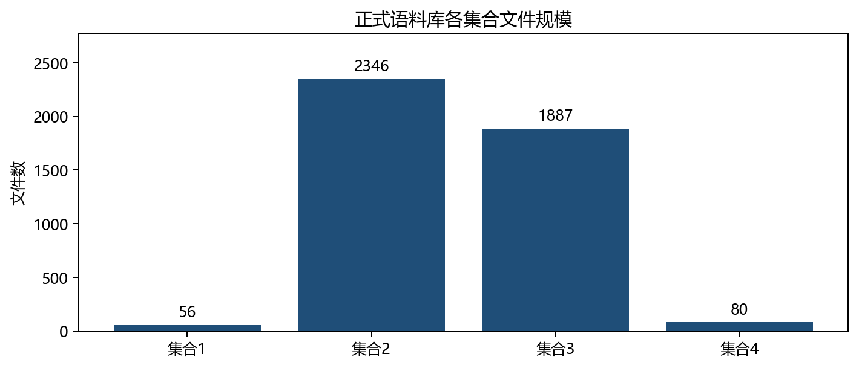
图1 正式语料库各集合文件规模

5.2 文件类型、语种与编码
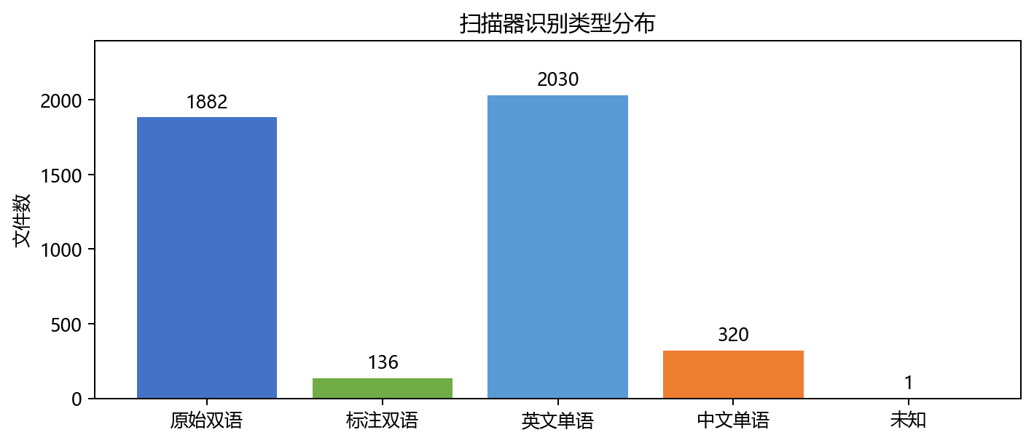
图2 文件类型识别分布
识别类型 | 文件数 | 占比
paired_raw_zh_en | 1,882 | 43.08%
paired_tagged_zh_en | 136 | 3.11%
raw_en | 2,030 | 46.46%
raw_zh | 320 | 7.32%
unknown | 1 | 0.02%

编码 | 文件数
utf-8-sig | 4,312
gb18030 | 56
utf-16 | 1

5.3 数据质量准确度结果
检查项 | 样本量 | 通过数 | 准确率/有效率
严格解码 | 4,369 | 4,369 | 100.0000%
语言识别 | 4,368 | 4,368 | 100.0000%
日期格式 | 4,234 | 4,233 | 99.9764%
唯一内容 | 4,369 | 4,367 | 99.9542%

识别置信度
置信度区间 | 文件数
>=0.90 | 136
0.80-0.89 | 1,882
0.70-0.79 | 2,350
<0.70 | 1

语言识别准确率的分母只包含文件名具有明确中英文标识且文件非空的样本，避免混合目录名称造成错误标签。

5.4 数据异常与重复内容记录
类型 | 数量 | 记录
空文件 | 1 | 184-1938-5-10-为《自由中国》创刊号题词.txt
日期字段异常 | 1 | 180-江泽民3-官译40-2001-21-10-论宗教问题.txt
完全重复内容组 | 2 | 重复实例2个，占比0.0458%
解码失败 | 0 | 无
替换字符文件 | 0 | 无

组 | 文件A | 文件B
1 | 114-邓小平3-中11-1983-6-18-路子走对了，政策不会变.txt | 225-邓小平4-中6-1983-6-18-路子走对了，政策不会改变.txt
2 | 230-邓小平-中11-1984-2-24-关于经济特区和增加对外开放城市问题.txt | 270-邓小平5-中11-1984-2-24-关于经济特区和增加对外开放城市问题.txt

重复内容按SHA-256全文摘要判定，不以相似文件名替代内容比对。

6. 40组人工对齐语料测试设计
抽样对齐集合包含中文1—40与英文1—40，共80个带词性标注的XML-like文本文件。测试以文件编号构成40组人工金标准，逐组执行类型识别、自动配对、标签结构检查、导入、句段对齐和词性覆盖统计。
测试维度 | 判定方法 | 样本
类型识别 | 扫描器应判为带标注中英平行语料 | 80个文件
配对识别 | 同编号中英文件应获得相同配对标识 | 40组
结构导入 | 每组均可生成文档、句段、词元和对齐记录 | 40组
编号一致性 | 比较中英文句号、段号集合 | 40组
保守对齐 | 只对结构可核验单元生成对齐 | 全部解析单元
词性覆盖 | 中文/英文词元均应保留POS | 478,412词元

6.1 40组测试汇总结果
指标 | 实测 | 结果
文件类型识别 | 80/80，100.0000% | 通过
中英文自动配对 | 40/40，100.0000% | 通过
结构化导入 | 40/40，100.0000% | 通过
句级对齐保留 | 10,372/10,377，99.9518% | 通过
段级对齐保留 | 2,257/2,258，99.9557% | 通过
中文词性覆盖 | 217,613/217,613，100.0000% | 通过
英文词性覆盖 | 260,799/260,799，100.0000% | 通过

40组全部完成导入。句级仅有5个、段级仅有1个可配对容量单元因编号不可核验而未生成对齐，系统未采用位置猜测强制拼接。

6.2 源文件结构与编号一致性
结构指标 | 实测值 | 解释
显式标签成对闭合 | 66/80（82.50%） | 部分源文件采用省略闭合标签的XML-like写法
句编号唯一且递增 | 75/80 | 5个文件存在重复或非递增编号
段编号唯一且递增 | 80/80 | 全部符合
中英句编号集合完全一致 | 37/40组 | 3组存在集合差异
中英段编号集合完全一致 | 37/40组 | 3组存在集合差异
按结构编号对齐 | 12,462条 | 编号可核验时优先使用
按同序结构对齐 | 167条 | 中英结构数量与编号序列完全一致时使用

显式标签闭合率反映源文件书写形式，不等同于导入成功率。实际40组均由专用导入器成功解析。

6.3 对齐明细：第1—10组
组 | 中/英句数 | 共同句号 | 句对齐/容量 | 中/英段数 | 段对齐/容量 | 提示
1 | 120/120 | 120 | 120/120 | 10/10 | 10/10 | 0
2 | 693/693 | 693 | 693/693 | 98/98 | 98/98 | 1
3 | 92/92 | 92 | 92/92 | 28/28 | 28/28 | 2
4 | 510/510 | 510 | 510/510 | 69/69 | 69/69 | 0
5 | 183/183 | 183 | 183/183 | 74/74 | 74/74 | 0
6 | 180/180 | 180 | 180/180 | 24/24 | 24/24 | 0
7 | 156/156 | 156 | 156/156 | 57/57 | 57/57 | 0
8 | 128/128 | 128 | 128/128 | 10/10 | 10/10 | 0
9 | 38/38 | 38 | 38/38 | 15/15 | 15/15 | 0
10 | 254/254 | 254 | 254/254 | 52/52 | 52/52 | 0

“提示”主要说明源文件中的无词性词元或中英结构数量差异；提示不等同于导入失败。

6.4 对齐明细：第11—20组
组 | 中/英句数 | 共同句号 | 句对齐/容量 | 中/英段数 | 段对齐/容量 | 提示
11 | 296/296 | 296 | 296/296 | 21/21 | 21/21 | 0
12 | 43/43 | 43 | 43/43 | 8/8 | 8/8 | 0
13 | 74/74 | 74 | 74/74 | 14/14 | 14/14 | 0
14 | 110/110 | 110 | 110/110 | 12/12 | 12/12 | 0
15 | 25/25 | 25 | 25/25 | 14/14 | 14/14 | 0
16 | 349/349 | 349 | 349/349 | 59/59 | 59/59 | 1
17 | 1227/1227 | 1227 | 1227/1227 | 302/302 | 302/302 | 2
18 | 49/49 | 49 | 49/49 | 21/21 | 21/21 | 0
19 | 189/189 | 189 | 189/189 | 37/37 | 37/37 | 0
20 | 143/143 | 143 | 143/143 | 33/33 | 33/33 | 0

“提示”主要说明源文件中的无词性词元或中英结构数量差异；提示不等同于导入失败。

6.5 对齐明细：第21—30组
组 | 中/英句数 | 共同句号 | 句对齐/容量 | 中/英段数 | 段对齐/容量 | 提示
21 | 228/228 | 228 | 228/228 | 25/26 | 26/26 | 0
22 | 620/622 | 620 | 622/622 | 123/122 | 122/123 | 1
23 | 161/161 | 160 | 161/161 | 57/57 | 57/57 | 0
24 | 88/88 | 88 | 88/88 | 47/47 | 47/47 | 0
25 | 59/59 | 59 | 59/59 | 22/22 | 22/22 | 0
26 | 988/989 | 979 | 985/988 | 498/498 | 498/498 | 2
27 | 32/32 | 32 | 32/32 | 7/7 | 7/7 | 0
28 | 481/482 | 479 | 480/482 | 107/107 | 107/107 | 2
29 | 1437/1437 | 1437 | 1437/1437 | 182/182 | 182/182 | 0
30 | 258/258 | 258 | 258/258 | 58/58 | 58/58 | 0

“提示”主要说明源文件中的无词性词元或中英结构数量差异；提示不等同于导入失败。

6.6 对齐明细：第31—40组
组 | 中/英句数 | 共同句号 | 句对齐/容量 | 中/英段数 | 段对齐/容量 | 提示
31 | 47/47 | 47 | 47/47 | 6/6 | 6/6 | 0
32 | 215/215 | 215 | 215/215 | 57/57 | 57/57 | 0
33 | 30/30 | 30 | 30/30 | 5/5 | 5/5 | 0
34 | 198/198 | 198 | 198/198 | 12/12 | 12/12 | 0
35 | 58/58 | 58 | 58/58 | 11/11 | 11/11 | 0
36 | 88/88 | 88 | 88/88 | 5/5 | 5/5 | 0
37 | 101/101 | 101 | 101/101 | 22/21 | 21/21 | 1
38 | 126/126 | 126 | 126/126 | 23/23 | 23/23 | 1
39 | 124/124 | 124 | 124/124 | 5/5 | 6/6 | 1
40 | 176/176 | 176 | 176/176 | 27/27 | 27/27 | 0

“提示”主要说明源文件中的无词性词元或中英结构数量差异；提示不等同于导入失败。

7.1 Word词表准确度
词表测试核对中英文有效词次、词形数和最高频词。中文有效词次为9,908、词形数为2,323，最高频词“的”为570；英文有效词次为13,601、词形数为2,542，最高频词“the”为1,398。
核对项 | 期望值 | 实测值 | 结果
中文有效词次 | 9908 | 9908 | 通过
中文词形数 | 2323 | 2323 | 通过
中文最高频词 | 的/570 | 的/570 | 通过
英文有效词次 | 13601 | 13601 | 通过
英文词形数 | 2542 | 2542 | 通过
英文最高频词 | the/1398 | THE/1398 | 通过

判定
Word模块全部金标准断言通过。实测值与固定期望值一致，结果可由结构化证据文件复核。

7.2 KWIC索引行准确度
KWIC测试覆盖中文普通查询、英文正则查询、固定随机种子复现、随机结果集规模和每千词频。中文“农民”命中259条；英文正则查询peasant命中158条。
核对项 | 期望值 | 实测值 | 结果
中文农民命中数 | 259 | 259 | 通过
英文 peasant 正则命中数 | 158 | 158 | 通过
固定随机种子可重复 | 首条行号一致 | 4147/4147 | 通过
随机结果集规模 | 25/259 | 25/259 | 通过
KPF 计数有效 | 全部 >= 1 | 1 | 通过

判定
KWIC模块全部金标准断言通过。实测值与固定期望值一致，结果可由结构化证据文件复核。

7.3 File View全文定位准确度
File View从命中记录回到原文上下文，并核对全文词次和词形。全文命中总数与索引查询保持一致。
核对项 | 期望值 | 实测值 | 结果
全文命中数 | 259 | 259 | 通过
全文词次词形 | 12061/2340 | 12061/2340 | 通过

判定
File View模块全部金标准断言通过。实测值与固定期望值一致，结果可由结构化证据文件复核。

7.4 Cluster词簇准确度
以“农民”为节点、左向二词簇为固定用例，核对词簇类型数和最高频组合。“农民协会”频次为49。
核对项 | 期望值 | 实测值 | 结果
农民二词簇类型数 | 28 | 28 | 通过
最高频词簇 | 农民协会/49 | 农民协会/49 | 通过

判定
Cluster模块全部金标准断言通过。实测值与固定期望值一致，结果可由结构化证据文件复核。

7.5 N-gram开放槽准确度
英文三元组开放第二槽测试同时核对类型数、最高频模式、槽位变体及信息熵。最高频模式“the <*> of”为207，槽位变体136，熵6.771328。
核对项 | 期望值 | 实测值 | 结果
开放槽类型数 | 51 | 51 | 通过
最高频开放槽 | the <*> of/207/136 | the <*> of/207/136 | 通过
开放槽熵 | 6.771328 | 6.771328 | 通过

判定
N gram模块全部金标准断言通过。实测值与固定期望值一致，结果可由结构化证据文件复核。

7.6 Collocate搭配准确度
以“农民”为节点，在L2/R2窗口统计搭配。节点频次259，最高频搭配“协会”为50，并检查全部统计量为有限数。
核对项 | 期望值 | 实测值 | 结果
节点频次 | 259 | 259 | 通过
最高频搭配 | 协会/50 | 协会/50 | 通过
统计量有限 | MI LL 卡方 p 均为有限数 | True | 通过

判定
Collocate模块全部金标准断言通过。实测值与固定期望值一致，结果可由结构化证据文件复核。

7.7 Plot分布准确度
Plot测试验证命中在文件与位置分布中的守恒关系，所有分桶命中总和必须等于KWIC总命中259。
核对项 | 期望值 | 实测值 | 结果
命中分布守恒 | 259 | 259 | 通过

判定
Plot模块全部金标准断言通过。实测值与固定期望值一致，结果可由结构化证据文件复核。

7.8 Keyword关键词准确度
使用独立参考中文语料库计算关键词，验证对数似然与显著性数值有效、排序规则稳定。
核对项 | 期望值 | 实测值 | 结果
关键词统计量有效 | 全部有限 | True | 通过
关键词排序有效 | LL 降序 | True | 通过

判定
Keyword模块全部金标准断言通过。实测值与固定期望值一致，结果可由结构化证据文件复核。

7.9 Wordcloud词云准确度
词云数据源与词表统计共享规范化口径，核对词项数和首项排序，避免仅检查页面是否显示。
核对项 | 期望值 | 实测值 | 结果
词云词数和首词 | 25/的 | 25/的 | 通过

判定
Wordcloud模块全部金标准断言通过。实测值与固定期望值一致，结果可由结构化证据文件复核。

7.10 CQP复杂查询准确度
固定三词模式查询应命中207条，用于验证词项约束和中间通配位置。
核对项 | 期望值 | 实测值 | 结果
三词模式命中数 | 207 | 207 | 通过

判定
CQP模块全部金标准断言通过。实测值与固定期望值一致，结果可由结构化证据文件复核。

7.11 Parallel双语检索准确度
中文侧查询“农民”应命中259个平行句；首条英文对齐文本包含peasant，用于同时验证数量与对应文本。
核对项 | 期望值 | 实测值 | 结果
平行句命中数 | 259 | 259 | 通过
首条英译对应词 | 包含 peasant | True | 通过

判定
Parallel模块全部金标准断言通过。实测值与固定期望值一致，结果可由结构化证据文件复核。

7.12 独立SQL交叉核对
为避免同一统计接口自证，测试直接读取SQLite索引中的词频表，并用KWIC接口逐词查询。中文和英文各取词表前10项，共20项；数据库词频与KWIC命中数逐项一致。
核对项 | 期望值 | 实测值 | 结果
zh 词项 的 | 570 | 570 | 通过
zh 词项 农民 | 259 | 259 | 通过
zh 词项 了 | 182 | 182 | 通过
zh 词项 是 | 167 | 167 | 通过
zh 词项 不 | 125 | 125 | 通过
zh 词项 在 | 109 | 109 | 通过
zh 词项 农会 | 103 | 103 | 通过
zh 词项 有 | 103 | 103 | 通过
zh 词项 他们 | 86 | 86 | 通过
zh 词项 一 | 85 | 85 | 通过
en 词项 THE | 1398 | 1398 | 通过
en 词项 OF | 527 | 527 | 通过
en 词项 AND | 526 | 526 | 通过
en 词项 In | 332 | 332 | 通过
en 词项 TO | 302 | 302 | 通过
en 词项 A | 214 | 214 | 通过
en 词项 Is | 198 | 198 | 通过
en 词项 PEASANTS | 190 | 190 | 通过
en 词项 PEASANT | 158 | 158 | 通过
en 词项 have | 151 | 151 | 通过

8. 性能与重复性测试
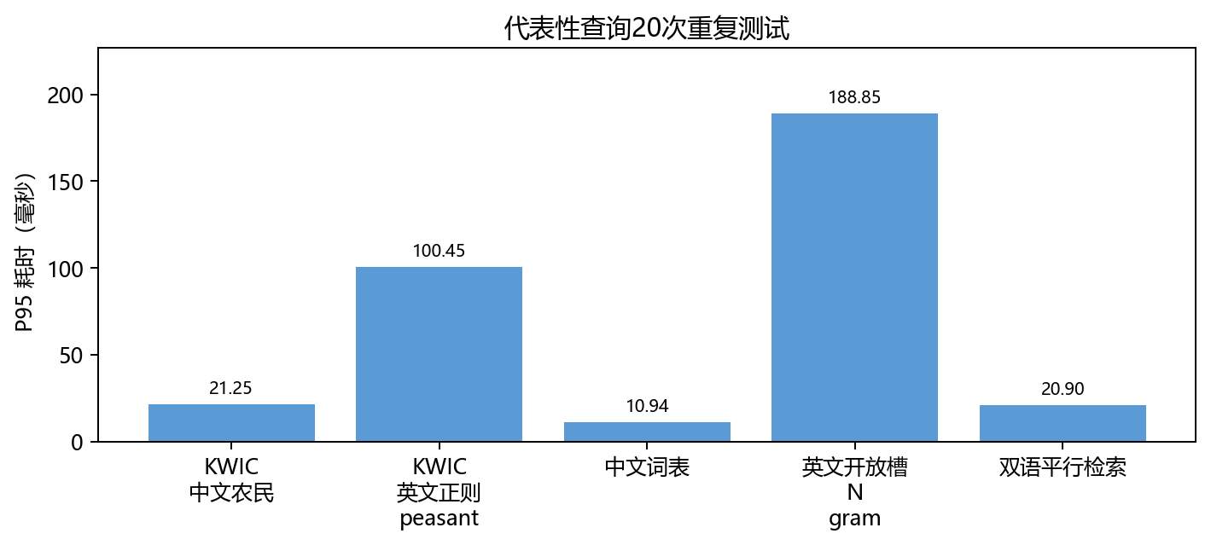
图3 五类查询20次重复测试P95耗时
查询 | 次数 | 均值ms | 中位ms | P95ms | 最大ms
KWIC 中文农民 | 20 | 19.8675 | 19.9756 | 21.2453 | 22.6277
KWIC 英文正则 peasant | 20 | 89.1025 | 88.9062 | 100.4460 | 102.7285
中文词表 | 20 | 8.6133 | 8.6177 | 10.9367 | 11.4618
英文开放槽 N gram | 20 | 167.2868 | 162.1203 | 188.8458 | 232.1304
双语平行检索 | 20 | 18.2094 | 17.9602 | 20.9016 | 21.1756

性能数据为本地测试环境中的索引查询耗时，不包含公网传输和浏览器渲染。五类查询均执行1次预热后重复20次。

9. 工程自动化测试
测试项 | 实测结果 | 结论
Django后端全量回归 | 244项通过，3项按环境条件跳过；覆盖率75.41%，门槛75% | 通过
正式语料导入专项 | 6项登记、配对、索引黄金测试全部通过 | 通过
前端组件测试 | 6个测试文件、24项测试全部通过 | 通过
前端覆盖率 | 语句84.55%、分支81.72%、函数88.37%、行86.55% | 通过
前端生产构建 | TypeScript与Vite构建成功 | 通过
Go全量与端到端测试 | Go 1.26.6全部包通过；Redis Streams端到端链路通过 | 通过
Python静态检查 | Ruff无问题 | 通过
数据库迁移一致性 | 无待生成迁移 | 通过
生产安全检查 | Django deploy检查无问题 | 通过
依赖安全审计 | Python、前端生产依赖及Go可达调用链漏洞均为0项 | 通过

10. 权限、安全与网络保护测试
控制点 | 实现与测试 | 结果
语料可见性 | 检索、保存检索式与导出统一复用语料权限判断 | 通过
越权导出 | 无访问权用户请求受限语料导出被拒绝 | 通过
保存检索式 | 最多100条，单条4KiB，总量64KiB；超限拒绝 | 通过
高级条件导出 | 组合条件、逻辑关系、上下文及排除项完整传递 | 通过
检索限流 | 检索类5请求/秒，burst 20 | 通过
普通请求限流 | 普通类20请求/秒，burst 60 | 通过
连接控制 | 单IP最大并发连接20 | 通过
部署配置 | 本地及生产Compose可解析，Nginx语法检查通过 | 通过

11. 正式语料入库与问题记录
编号 | 级别 | 观察 | 影响 | 处理建议
DATA-01 | 数据 | 1个0字节文本文件已隔离 | 未进入正式索引 | 由资料负责人确认归档或补录
DATA-02 | 数据 | 1个文件名日期为2001-21-10 | 月份字段无效 | 按原始史料核对正确日期
DATA-03 | 数据 | 2组文件全文摘要完全相同 | 可能造成重复统计 | 确认是否为不同版本；如非必要去重
DATA-04 | 数据 | 3组中英文句编号集合不完全一致 | 5个可配对容量句未生成对齐 | 由语料专家复核源编号
DATA-05 | 数据 | 3组中英文段编号集合不完全一致 | 1个可配对容量段未生成对齐 | 由语料专家复核源编号
IMPORT-01 | 入库 | 4,368个有效文件分四组登记 | 正式语料可独立检索统计 | 保持清单和索引一致性校验
SW-01 | 软件 | 48项准确度断言及正式索引验收通过 | 未发现准确度缺陷 | 保持金标准回归

问题记录严格区分软件缺陷与源数据质量。1个空文件已按规则隔离，其余4,368个文件进入正式语料清单；当前测试未发现合同功能相关的软件准确度缺陷。

11.1 四组正式语料索引实测
语料集合 | 文件 | 文档 | 句 | 词元 | 词型 | 对齐对 | 索引验收
汉英原文候选配对语料 | 1,882 | 1,882 | 179,603 | 4,286,872 | 71,282 | 20,951 | 通过
汉英人工对齐标注语料 | 136 | 136 | 26,819 | 622,828 | 24,977 | 16,414 | 通过
英文译文语料 | 2,030 | 2,030 | 153,904 | 3,480,436 | 35,917 | 0 | 通过
中文原文语料 | 320 | 320 | 33,811 | 749,930 | 30,800 | 0 | 通过

正式入库合计：4,368个有效文件、4,368篇文档、394,137个句段、9,140,066个词元、37,365个双语对齐或候选对。另有1个空文件按规则隔离。
索引验收逐库检查文件健康、数据库与SQLite词元数一致性、KWIC词频、词表统计及双语预览；四个集合全部通过。

12. 测试结论
结论项 | 结论
合同功能 | 9项合同要求均已实现并通过测试
正式语料入库 | 4,369个源文件完成全量扫描；4,368个有效文件分四组入库，1个空文件隔离
人工对齐语料 | 40组配对和导入全部成功；句段对齐保留率均高于99.95%
分析功能准确度 | 48项金标准全部通过，20项词频经独立SQL交叉核对一致
查询性能 | 5类代表查询P95均低于210毫秒
安全与工程质量 | 权限、导出、限流、回归、构建、漏洞扫描及配置检查均通过
综合结论 | 本次测试范围内，在线语料库软件符合合同功能要求，达到交付标准

源语料中的空文件、日期异常、重复内容及少量编号差异已如实列入本报告，不改变软件功能与准确度测试结论。

附录A 复现方法
全量准确度测试可在项目根目录执行测试脚本。source-root参数指向老师提供的正式语料库目录，输出目录为docs/test-evidence。正式入库使用import_formal_teacher_corpus命令，入库后使用validate_corpus_indexes逐库验收。
输出文件 | 内容
正式语料库准确度测试结果.json | 完整结构化结果、指标、异常与耗时
平台准确度测试明细.csv | 48项期望值、实测值与通过状态
四十组平行语料结构测试明细.csv | 40组句段统计、对齐容量和提示
正式语料库准确度测试复核.ipynb | 已执行的复核笔记本，含一致性断言
正式语料导入验证结果.json | 四个正式语料库的入库、索引与统计证据

复核断言
- 集合文件数之和等于全库文件总数。
- 类型分布之和等于全库文件总数。
- 解码成功数等于全库文件总数。
- 语言标识样本全部识别一致。
- 40组类型、配对和导入全部成功。
- 48项平台金标准无失败项。

附录B 交付物清单
交付物 | 用途 | 状态
在线语料库源代码 | 合同功能实现 | 已交付
用户使用说明 | 用户操作指导 | 已交付
合同验收矩阵 | 合同条款与实现映射 | 已交付
运维说明 | 部署、限流和运行维护 | 已交付
在线语料库网站建设与测试报告 | 本报告 | 已交付
准确度结构化证据 | JSON与CSV明细 | 已交付
准确度测试复核笔记本 | 可复核计算与断言 | 已交付

报告内容与交付目录中的结构化证据一致，可按附录A所列方法复核。

